Здравото човечко тело понекогаш буди повеќе од искрена восхит. За нас во АЛКАЛОИД, постојана инспирација и стремеж е да го заштитиме и да го зачуваме овој скапоцен подарок на природата. Осум децении со неуморна страст создаваме производи кои се синоним за врвен квалитет. Постојано инвестираме во нашиот сон за поздрав живот на секој поединец затоа што веруваме дека  ЗДРАВЈЕТО Е ПРЕД СÈ... | 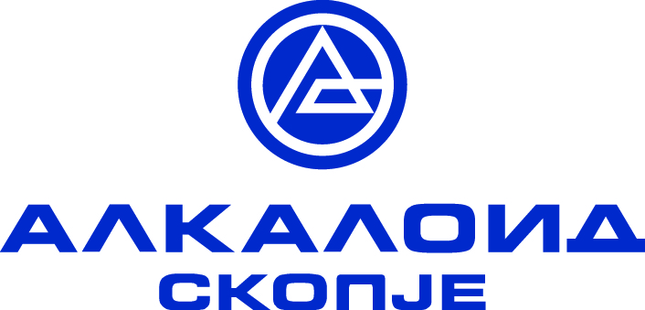

Доколку имате желба да бидете дел од успешен тим, да ги остварите своите амбиции и визија за својот личен успех, доколку сте посветени, лојални, креативни, насочени кон постигнување резултати и доколку размислувате долгорочно, а сè со цел заеднички да придонесеме за растот и за развојот на една од најуспешните компании во регионот, внимателно проследете ја следната информација:

А Л К А Л О И Д А Д С К О П Ј Е
има потреба од редовно годишно надополнување на базата на потенцијални кандидати од следните образовни профили:

- Магистер по фармација – ВСС  - Доктор по општа медицина – ВСС  - Доктор по стоматологија – ВСС  - Хемиски инженер – ВСС  - Технолошки инженер – ВСС  - Машински инженер – ВСС  - Електротехнички инженер – ВСС  - Графички дизајнер - ВСС  - Специјалист за човечки ресурси - ВСС | - Лабораториски биоинженер – ВС  - Фармацевтски техничар – ССС  - Хемиски техничар – ССС  - Медицински техничар – ССС  - Гимназија - ССС  - Електротехничар – ССС  - Машински техничар – ССС  - ИТ техничари - ССС

Доколку сакате да влезете во листата на потенцијални кандидати за работни позиции што би се отвориле во текот на годината, Ве замолуваме да аплицирате на еден од следните начини:

- со достава на писмо за мотивација, кратка биографија со фотографија (CV), копија од дипломата за завршено формално образование и копија од сертификати и од други дипломи на електронската пошта career@alkaloid.com.mk со назнака „За влез во базата на потенцијални кандидати“;

- со достава на писмо за мотивација, кратка биографија со фотографија (CV), копија од дипломата за завршено формално образование и копија од сертификати и од други дипломи по пошта на адреса бул. „Александар Македонски“ бр. 12, 1000 Скопје, со назнака „За Одделот за човечки ресурси“ или

- со креирање личен профил на следниот линк: https://career.alkaloid.com.mk.

Алкалоид АД Скопје го задржува правото, доколку се појави потреба во текот на годината, да исконтактира со заинтересираните кандидати.

